ICS
点击此处添加中国标准文献分类号

DB
陕西省地方标准
DB XX/ XXXXX—XXXX

地理标志产品 榆林豆腐
Product of geographical indications-Yulin tofu
点击此处添加与国际标准一致性程度的标识

XXXX - - XX发布
XXXX - XX - XX实施
陕西省质量技术监督局 发布

前 言
本标准按照GB/T 1.1-2009和GB/T 17924-2008给出的规则起草。
本标准附录A是规范性标准。
本标准由榆林市质量技术监督局榆阳分局提出。
本标准由陕西省卫生和计划生育委员会归口。
本标准起草单位：榆林市质量技术监督局榆阳分局。
本标准主要起草人：田东明、暴省朝、纪宇、米林峰、冯学峰。
本标准首次发布。
本标准由榆林市质量技术监督局榆阳分局负责解释。
联系信息如下：
单位：榆林市质量技术监督局榆阳分局
电话：0912-3882315
地址：榆林市榆阳区西人民路15号
邮编：719000

地理标志产品 榆林豆腐
- 范围
本标准规定了地理标志产品榆林豆腐的保护范围、术语和定义、地理环境、产品分类、要求、试验方法、检验规则、判定规则、标签、标志、包装、贮存、运输、销售和专用标志的使用等要求。
本标准适用于国家质量监督检验检疫总局批准保护范围内的榆林豆腐。
- 规范性引用文件
下列文件对于本文件的应用是必不可少的。凡是注日期的引用文件，仅所注日期的版本适用于本文件。凡是不注日期的引用文件，其最新版本（包括所有的修改单）适用于本文件。
GB/T 191 包装储运图示标志
GB 1352 大豆
GB 2712 食品安全国家标准豆制品
GB 2760 食品安全国家标准 食品添加剂使用标准
GB/T 4789.2 食品卫生微生物学检验 菌落总数测定
GB/T 4789.3 食品卫生微生物学检验 大肠菌群总数测定
GB/T 4789.4 食品卫生微生物学检验 沙门氏菌检验
GB/T 4789.5 食品卫生微生物学检验 志贺氏菌检验
GB/T 4789.10 食品卫生微生物学检验 金色葡萄球菌检验
GB/T 5009.3 食品安全国家标准 食品中水分的测定
GB/T 5009.5 食品安全国家标准 食品中蛋白质的测定
GB/T 5009.11 食品中总砷的测定
GB/T 5009.12 食品中铅的测定
GB/T 5009.22 食品中黄曲霉毒素B1的测定方法
GB 5749 生活饮用水卫生标准
GB 7718 食品安全国家标准 预包装食品标签通则
GB 17924 地理标志产品标准通用要求
GB 28050 食品安全国家标准 预包装食品营养标签通则
GB/T 29876 非发酵豆制品生产管理规范
JJF 1070 定量包装商品净含量计量检验规则
《定量包装商品计量监督管理办法》 （国家质量监督检验检疫总局[2005]第75号）
《地理标志产品保护规定》 （国家质量监督检验检疫总局[2005]第78）
- 地理标志产品保护范围
榆林豆腐的产地保护范围限于国家质量监督检验检疫总局根据《地理标志产品保护规定》批准的范围内，见附录A。
- 术语和定义
下列术语和定义适用于本文件。
  - 榆林豆腐 Yulin Tofu
地理标志产品保护范围内，选用陕北优质黑豆，采用榆林本源地水为原料，进行规范生产和加工而成的豆腐制品。
- 地理环境
  - 气候
年平均气温8.1℃，年平均降雨量为406.9mm，年平均日照时数为2879h。≥10℃的植物生长有效积温为2800℃左右，年平均无霜期为135天左右。
  - 地貌
全区海拔高度介于870m～1405.4m，地势总体东北高，中南部低，大致以明长城为界，长城以北是风沙草滩区，以南是黄土丘陵区。
  - 土壤
属黄绵土、绵沙土、土质疏松，土层深厚。土壤中有机质含量≥0.7％、碱解氮56.0mg/kg、有效磷5.4mg/kg～18.2mg/kg、速效钾70mg/kg～131mg/kg、pH值7.5～8.5。适宜大豆生长。
- 要求
  - 主要原料
    - 大豆
选用陕北优质黑豆，应符合GB 1352的规定。
    - 生产用水
采用榆阳区本源地水，应符合GB 5749的规定。
  - 辅料
应符合相关国家标准或行业标准的规定。
  - 食品添加剂
不使用任何添加剂
  - 加工工艺
选料-预处理-脱皮-浸泡-磨浆-过滤-直水煮浆-点浆凝固-压制成型-包装
  - 质量要求
    - 感官要求
感官要求应符合表1的规定。
- 感官要求

项目 | 要求
形态 | 呈固定状态，块形完整
质地 | 软硬适宜
气味 | 味正，无异味
    - 理化指标
理化指标应符合表2的规定。
- 理化指标

项目 | 指标
水分，% | ≤85.0
蛋白质，% | ≥8.5
    - 食品安全指标限量
应符合GB 2712的规定。
    - 净含量
产品定量包装规格可使用单位自定，净含量允差应符合《定量包装商品计量监督管理办法》的规定。
    - 加工管理
应符合GB/T 29876和GB 14881的规定。
- 试验方法
  - 感官要求
通过在正常光线下，目测、手感、鼻嗅和品尝。
  - 理化指标
    - 水分
按GB 5009.3规定的方法测定。
    - 蛋白质
按GB 5009.5规定的方法测定，蛋白质的换算系数为6.25。
  - 食品安全指标
按相关食品安全指标限量规定的方法测定。
  - 净含量负偏差
按JJF 1070规定的方法测定。
- 检验规则
  - 组批与抽样
    - 组批
同日生产、同一批原料和同一产品为一组批。
    - 抽样
每组批随机抽取，抽样基数不低于20kg，抽取样品总量不低于2kg。
  - 出厂检验
    - 产品出厂应经质量检验部门按本标准规定进行检验，检验合格方可出厂。

8.2.2 出厂检验项目包括感官要求、水分和净含量、大肠菌群。
  - 型式检验
每年应对产品进行一次型式检验。发生下列情况之一时，应进行型式检验。
- 更换设备或长期停产再恢复生产时；
- 原料出现大的波动时；
- 出厂检验结果与上次型式检验有较大差异时；
- 国家质量监督机构进行抽查时。
  - 型式检验项目
本标准中6.5规定的项目。
- 判定规则
  - 出厂检验判定与复验
    - 检验项目全部符合本标准要求，判该批次产品为合格品。
    - 有不超过2项（含2项）指标不合符本标准规定，可在同批产品中随机加倍抽样进行复验，复验合格，则判为合格品。复验后仍有1项不符合本标准规定，则判该批产品为不合格品。超过2项不应复验，判该批产品为不合格品。
  - 型式检验判定与复验
    - 检验结果全部合格，判定该批产品合格。
    - 检验结果不超过3项（含3项），可在同组批中加倍抽检复验，若复检后仍有1项不符合本标准，则判定整批产品为不合格品。超过3项不应复验，判该批产品为不合格品。
- 标签、标志、包装、贮存、运输和销售
  - 标签、标志
    - 预包装标签
应符合GB 7718和GB 28050的规定。
    - 包装储运图示标志
应符合GB/T 191的规定。
  - 包装
    - 包装材料应符合相关国家标准和行业标准的规定。
    - 包装外观完整，不破损。
  - 贮存
产品应贮存在清洁、避光、无虫（鼠）害的仓库，不应与有害和有异味的物品同贮。干制品宜贮存常温仓库，需要冷藏的产品应贮存在0℃～10℃的仓库。
  - 运输
运输设备（车辆）应清洁和卫生，运输时应避免日晒、雨淋。根据产品的特点，应分别配备常温、冷藏和冷冻的车辆（设备）运送。
  - 销售
销售场所（含展示的设备、设施）应保持清洁和卫生。并根据产品特点，应分别设置常温柜、冷藏柜或冻结柜进行销售。
- 榆林豆腐专用标志的使用

获得国家质检总局批准的单位使用榆林豆腐地理标志保护产品专用标签应符合GB 7718和GB/T 17924的规定。未经批准，不得使用“榆林豆腐”地理标志产品专用标志。

榆林豆腐地理标志产品的专用标志由标志图案和“榆林豆腐”字样组成，见图1。
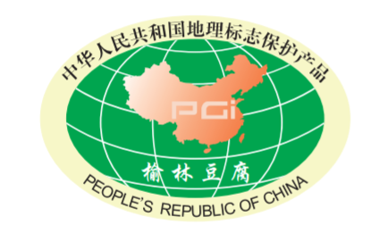
图1 地理标志产品榆林豆腐的专用标志

- （规范性附录）
地理标志产品榆林豆腐产地范围界定
  - 榆林豆腐产地范围
地理标志产品榆林豆腐的产地范围为榆阳区现辖榆阳镇1个乡镇。
  - 地理标志产品榆林豆腐保护范围图
图A.1中深绿色区域为榆林豆腐地理标志产品保护范围。
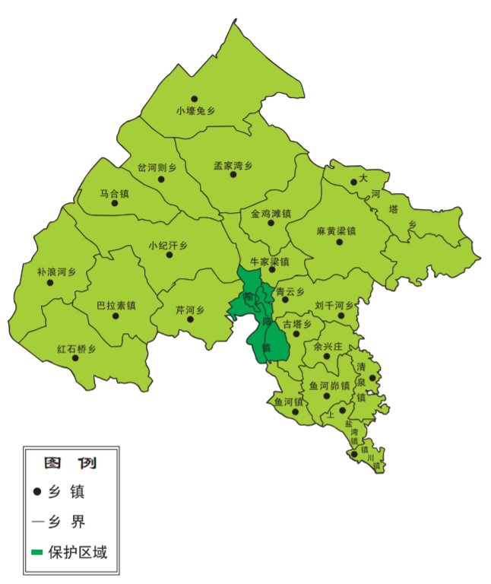
图A.1 榆林豆腐地理标志保护范围图
_________________________________

